СОДЕРЖАНИЕ

ВВЕДЕНИЕ

Объектом исследования данной предметной области является платная поликлиника.

Предметом исследования является автоматизация учёта выполнения работ в платной поликлинике.

Целью исследования данной работы является проектирование и реализация программного обеспечения для автоматизации учёта выполнения работ в платной поликлинике.

1. ОПИСАНИЕ ПРЕДМЕТНОЙ ОБЛАСТИ

Описание ваше темы, какие сущности будут присутствовать и для чего.

2. ПРОЕКТНАЯ ЧАСТЬ

2.1. Входные и выходные данные в MS SQL

2.1.1. Входные данные

Входные данные для таблицы «Partner» представлены на рисунке 1



Рисунок 1 – входные данные для таблицы «Partner»

2.1.2. Выходные данные

Выходными данными будут являться диаграмма и созданный скрипт из БД (по заданию модуля 1). Приложить рисунок файла с диаграммой и часть скрина созданного скрипта (оформить как рисунок).

2.2. Описание структуры таблиц БД

Структура таблицы прикладного решения представлена в таблицах 11 - 21.

Таблица 11 – Описание структуры таблицы «Category»

|  |  |  |  |  |
| --- | --- | --- | --- | --- |
| Название поля | Идентифи-катор | Тип данных | Условия и ограничения  (свойства поля) | Описание |
| Код категории | Id | Числовой | Первичный ключ;  Размер поля данных — длинное число;  Условие на значение — не может быть отрицательным;  Обязательное поле — нет | Используется для идентификации  категории |
| Название | Name | Текстовый | Размер поля данных — max символов;  Обязательное поле — нет;  Индексированное поле — нет | Название категории |

2.3. SQL-сценарий разработки БД

Листинг SQL запросов представлен в приложении 1.

2.4. Разработка пользовательского интерфейса программы

* + 1. Основные требования к пользовательскому интерфейсу:

(взять требования из задания, включая предметную область)

* + 1. Требования к стилистике элементов управления:

(взять требования из задания, включая предметную область)

2.5. Листинг программы

Листинг приложения представлен в приложении 2.

2.6. Руководство по использованию программы

* + 1. Общие сведения о программе

Перечислить какие функции реализованы в программе. Часть необходимо взять из задания.

* + 1. Выполнение программы

Выполнение программы представлено в приложении 3.

ПРИЛОЖЕНИЕ 1

Листинг SQL запросов представлен на рисунках 1.1 – 1.2

Оформление такое же, как и в приложении 2.

ПРИЛОЖЕНИЕ 2

Листинг страницы «AuthPage» представлен на рисунках 1.1 – 1.2

<Page x:Class="MasterFloor.Pages.AuthPage"

xmlns="http://schemas.microsoft.com/winfx/2006/xaml/presentation"

xmlns:x="http://schemas.microsoft.com/winfx/2006/xaml"

xmlns:mc="http://schemas.openxmlformats.org/markup-compatibility/2006"

xmlns:d="http://schemas.microsoft.com/expression/blend/2008"

xmlns:local="clr-namespace:MasterFloor.Pages"

mc:Ignorable="d"

d:DesignHeight="450" d:DesignWidth="800"

Title="Авторизация">

<Grid>

<StackPanel HorizontalAlignment="Center" VerticalAlignment="Center" Orientation="Vertical">

<StackPanel Orientation="Horizontal">

<StackPanel Orientation="Vertical">

<TextBlock Style="{StaticResource MainTextBlock}">Логин</TextBlock>

<TextBlock Style="{StaticResource MainTextBlock}">Пароль</TextBlock>

</StackPanel>

<StackPanel Orientation="Vertical">

<TextBox x:Name="LoginTextBox" Style="{StaticResource MainTextBox}"></TextBox>

<TextBox x:Name="PasswordTextBox" Style="{StaticResource MainTextBox}"></TextBox>

</StackPanel>

</StackPanel>

<Button Click="LoginButton_Click" x:Name="LoginButton" Style="{StaticResource MainButton}">Войти</Button>

</StackPanel>

</Grid>

</Page>

ЕСЛИ ТУТ МНОГО КОДА И ВЫХОДИТ НА СЛЕДУЮЩУЮ СТРАНИЦУ, ТО НУЖНО РАЗДЕЛИТЬ РИСУНКИ

ЕСЛИ ТУТ МНОГО КОДА И ВЫХОДИТ НА СЛЕДУЮЩУЮ СТРАНИЦУ, ТО НУЖНО РАЗДЕЛИТЬ РИСУНКИ

ЕСЛИ ТУТ МНОГО КОДА И ВЫХОДИТ НА СЛЕДУЮЩУЮ СТРАНИЦУ, ТО НУЖНО РАЗДЕЛИТЬ РИСУНКИ

ЕСЛИ ТУТ МНОГО КОДА И ВЫХОДИТ НА СЛЕДУЮЩУЮ СТРАНИЦУ, ТО НУЖНО РАЗДЕЛИТЬ РИСУНКИ

ЕСЛИ ТУТ МНОГО КОДА И ВЫХОДИТ НА СЛЕДУЮЩУЮ СТРАНИЦУ, ТО НУЖНО РАЗДЕЛИТЬ РИСУНКИ

ЕСЛИ ТУТ МНОГО КОДА И ВЫХОДИТ НА СЛЕДУЮЩУЮ СТРАНИЦУ, ТО НУЖНО РАЗДЕЛИТЬ РИСУНКИ

ЕСЛИ ТУТ МНОГО КОДА И ВЫХОДИТ НА СЛЕДУЮЩУЮ СТРАНИЦУ, ТО НУЖНО РАЗДЕЛИТЬ РИСУНКИ

ЕСЛИ ТУТ МНОГО КОДА И ВЫХОДИТ НА СЛЕДУЮЩУЮ СТРАНИЦУ, ТО НУЖНО РАЗДЕЛИТЬ РИСУНКИ

ЕСЛИ ТУТ МНОГО КОДА И ВЫХОДИТ НА СЛЕДУЮЩУЮ СТРАНИЦУ, ТО НУЖНО РАЗДЕЛИТЬ РИСУНКИ

ЕСЛИ ТУТ МНОГО КОДА И ВЫХОДИТ НА СЛЕДУЮЩУЮ СТРАНИЦУ, ТО НУЖНО РАЗДЕЛИТЬ РИСУНКИ

ЕСЛИ ТУТ МНОГО КОДА И ВЫХОДИТ НА СЛЕДУЮЩУЮ СТРАНИЦУ, ТО НУЖНО РАЗДЕЛИТЬ РИСУНКИ

ЕСЛИ ТУТ МНОГО КОДА И ВЫХОДИТ НА СЛЕДУЮЩУЮ СТРАНИЦУ, ТО НУЖНО РАЗДЕЛИТЬ РИСУНКИ

ЕСЛИ ТУТ МНОГО КОДА И ВЫХОДИТ НА СЛЕДУЮЩУЮ СТРАНИЦУ, ТО НУЖНО РАЗДЕЛИТЬ РИСУНКИ

ЕСЛИ ТУТ МНОГО КОДА И ВЫХОДИТ НА СЛЕДУЮЩУЮ СТРАНИЦУ, ТО НУЖНО РАЗДЕЛИТЬ РИСУНКИ

ЕСЛИ ТУТ МНОГО КОДА И ВЫХОДИТ НА СЛЕДУЮЩУЮ СТРАНИЦУ, ТО НУЖНО РАЗДЕЛИТЬ РИСУНКИ

ЕСЛИ ТУТ МНОГО КОДА И ВЫХОДИТ НА СЛЕДУЮЩУЮ СТРАНИЦУ, ТО НУЖНО РАЗДЕЛИТЬ РИСУНКИ

ЕСЛИ ТУТ МНОГО КОДА И ВЫХОДИТ НА СЛЕДУЮЩУЮ СТРАНИЦУ, ТО НУЖНО РАЗДЕЛИТЬ РИСУНКИ

ЕСЛИ ТУТ МНОГО КОДА И ВЫХОДИТ НА СЛЕДУЮЩУЮ СТРАНИЦУ, ТО НУЖНО РАЗДЕЛИТЬ РИСУНКИ

ЕСЛИ ТУТ МНОГО КОДА И ВЫХОДИТ НА СЛЕДУЮЩУЮ СТРАНИЦУ, ТО НУЖНО РАЗДЕЛИТЬ РИСУНКИ

ЕСЛИ ТУТ МНОГО КОДА И ВЫХОДИТ НА СЛЕДУЮЩУЮ СТРАНИЦУ, ТО НУЖНО РАЗДЕЛИТЬ РИСУНКИ

ЕСЛИ ТУТ МНОГО КОДА И ВЫХОДИТ НА СЛЕДУЮЩУЮ СТРАНИЦУ, ТО НУЖНО РАЗДЕЛИТЬ РИСУНКИ

ЕСЛИ ТУТ МНОГО КОДА И ВЫХОДИТ НА СЛЕДУЮЩУЮ СТРАНИЦУ, ТО НУЖНО РАЗДЕЛИТЬ РИСУНКИ

ЕСЛИ ТУТ МНОГО КОДА И ВЫХОДИТ НА СЛЕДУЮЩУЮ СТРАНИЦУ, ТО НУЖНО РАЗДЕЛИТЬ РИСУНКИ

ЕСЛИ ТУТ МНОГО КОДА И ВЫХОДИТ НА СЛЕДУЮЩУЮ СТРАНИЦУ, ТО НУЖНО РАЗДЕЛИТЬ РИСУНКИ

ЕСЛИ ТУТ МНОГО КОДА И ВЫХОДИТ НА СЛЕДУЮЩУЮ СТРАНИЦУ, ТО НУЖНО РАЗДЕЛИТЬ РИСУНКИ

ЕСЛИ ТУТ МНОГО КОДА И ВЫХОДИТ НА СЛЕДУЮЩУЮ СТРАНИЦУ, ТО НУЖНО РАЗДЕЛИТЬ РИСУНКИ

ЕСЛИ ТУТ МНОГО КОДА И ВЫХОДИТ НА СЛЕДУЮЩУЮ СТРАНИЦУ, ТО НУЖНО РАЗДЕЛИТЬ РИСУНКИ

ЕСЛИ ТУТ МНОГО КОДА И ВЫХОДИТ НА СЛЕДУЮЩУЮ СТРАНИЦУ, ТО НУЖНО РАЗДЕЛИТЬ РИСУНКИ

ЕСЛИ ТУТ МНОГО КОДА И ВЫХОДИТ НА СЛЕДУЮЩУЮ СТРАНИЦУ, ТО НУЖНО РАЗДЕЛИТЬ РИСУНКИ

Рисунок 1.1

ЕСЛИ ТУТ МНОГО КОДА И ВЫХОДИТ НА СЛЕДУЮЩУЮ СТРАНИЦУ, ТО НУЖНО РАЗДЕЛИТЬ РИСУНКИ

ЕСЛИ ТУТ МНОГО КОДА И ВЫХОДИТ НА СЛЕДУЮЩУЮ СТРАНИЦУ, ТО НУЖНО РАЗДЕЛИТЬ РИСУНКИ

ЕСЛИ ТУТ МНОГО КОДА И ВЫХОДИТ НА СЛЕДУЮЩУЮ СТРАНИЦУ, ТО НУЖНО РАЗДЕЛИТЬ РИСУНКИ

ЕСЛИ ТУТ МНОГО КОДА И ВЫХОДИТ НА СЛЕДУЮЩУЮ СТРАНИЦУ, ТО НУЖНО РАЗДЕЛИТЬ РИСУНКИ

ЕСЛИ ТУТ МНОГО КОДА И ВЫХОДИТ НА СЛЕДУЮЩУЮ СТРАНИЦУ, ТО НУЖНО РАЗДЕЛИТЬ РИСУНКИ

ЕСЛИ ТУТ МНОГО КОДА И ВЫХОДИТ НА СЛЕДУЮЩУЮ СТРАНИЦУ, ТО НУЖНО РАЗДЕЛИТЬ РИСУНКИ

Рисунок 1.2

ПРИЛОЖЕНИЕ 3

При запуске программы первое, что видит пользователь – окно авторизации.

Страница авторизации представлена на рисунке 3.1.

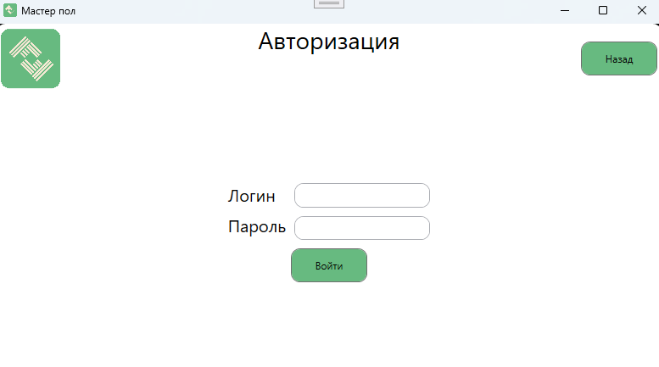

Рисунок 3.1 – Страница авторизации

Для дальнейшего пользования программой необходимо ввести логин и пароль.

И так далее подробно рассказать, как пользоваться и что происходит с программой.

ПРИМЕЧАНИЯ

Нумерация рисунков начинается от 1 и является сквозной.

Нумерация таблиц начинается от 1 и является сквозной.

Нумерация в приложениях начинается от номера приложения и после точки номер рисунка. Например, в приложении 1 – 1.1., 1.2 и т.д. В приложении 2 – 2.1, 2.2. и т.д.

Интервал текста должен быть

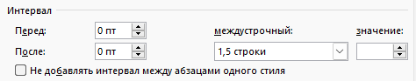

Интервал заголовков должен быть (заголовки выделены заглавными буквами)

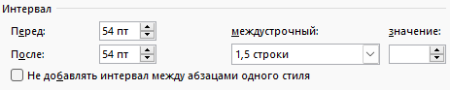

Новый абзац должен начинаться с красной строки на 1.25 см.

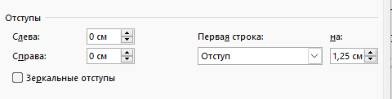

Заголовки 1 уровня (разделы выделены заглавными буквами) должны начинаться с новой страницы.